不 符 合 项 报 告
审核领域及类型 | ■QMS □50430■EMS■OHSMS□FSMS □HACCP  ■初审□第( )阶段审核□再认证□监督（）次□证书转换□特殊审核□其他
受审核方 | 涞水县镇海商品混凝土有限公司 | 陪同人员 | 杨光
受审核部门 | 办公室 | 预计整改完成日期 | 2022.5.30
不符合事实描述:

查公司的“法律法规及其他要求清单”、“合规性评价记录”，未见识别保定市当地法规要求及对其评价的证据，不符合法律法规和其他要求管理程序和绩效与合规性评价程序的要求。

上述事实不符合：□GB/T 19001:2016 idt ISO 9001:2015标准 条款
□GB/T 50430-2017标准 条款:
■ GB/T 24001-2016 idt ISO 14001:2015标准 6.1.3、9.1.2 条款
■GB/T 45001-2020 idt ISO45001：2018标准 6.1.3、9.1.2 条款相关要求
□ISO 22000:2018标准 条款相关要求
□ GB/T 23331-2020 idt ISO50001:2018标准 条款
□能源认证标准： 条款
□GB/T 27341-2009标准 条款相关要求
□GB 14881-2013标准 条款相关要求
□危害分析与关键控制点（HACCP体系）认证补充要求 1.0相关要求

不符合性质：□严重 ■一般
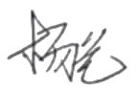
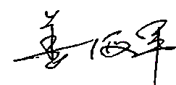
审核员： 审核组长： 受审核方代表：
日 期：2022.5.18 日 期：2022.5.18 日 期：2022.5.18
纠正措施验证（包括验证的主要内容和结果）
验证了不符合纠正措施及附件：新的法律法规及其他要求清单、合规性评价记录、培训记录，实施有效。

审核员： 日期： 2022.6.7
不符合项纠正措施表
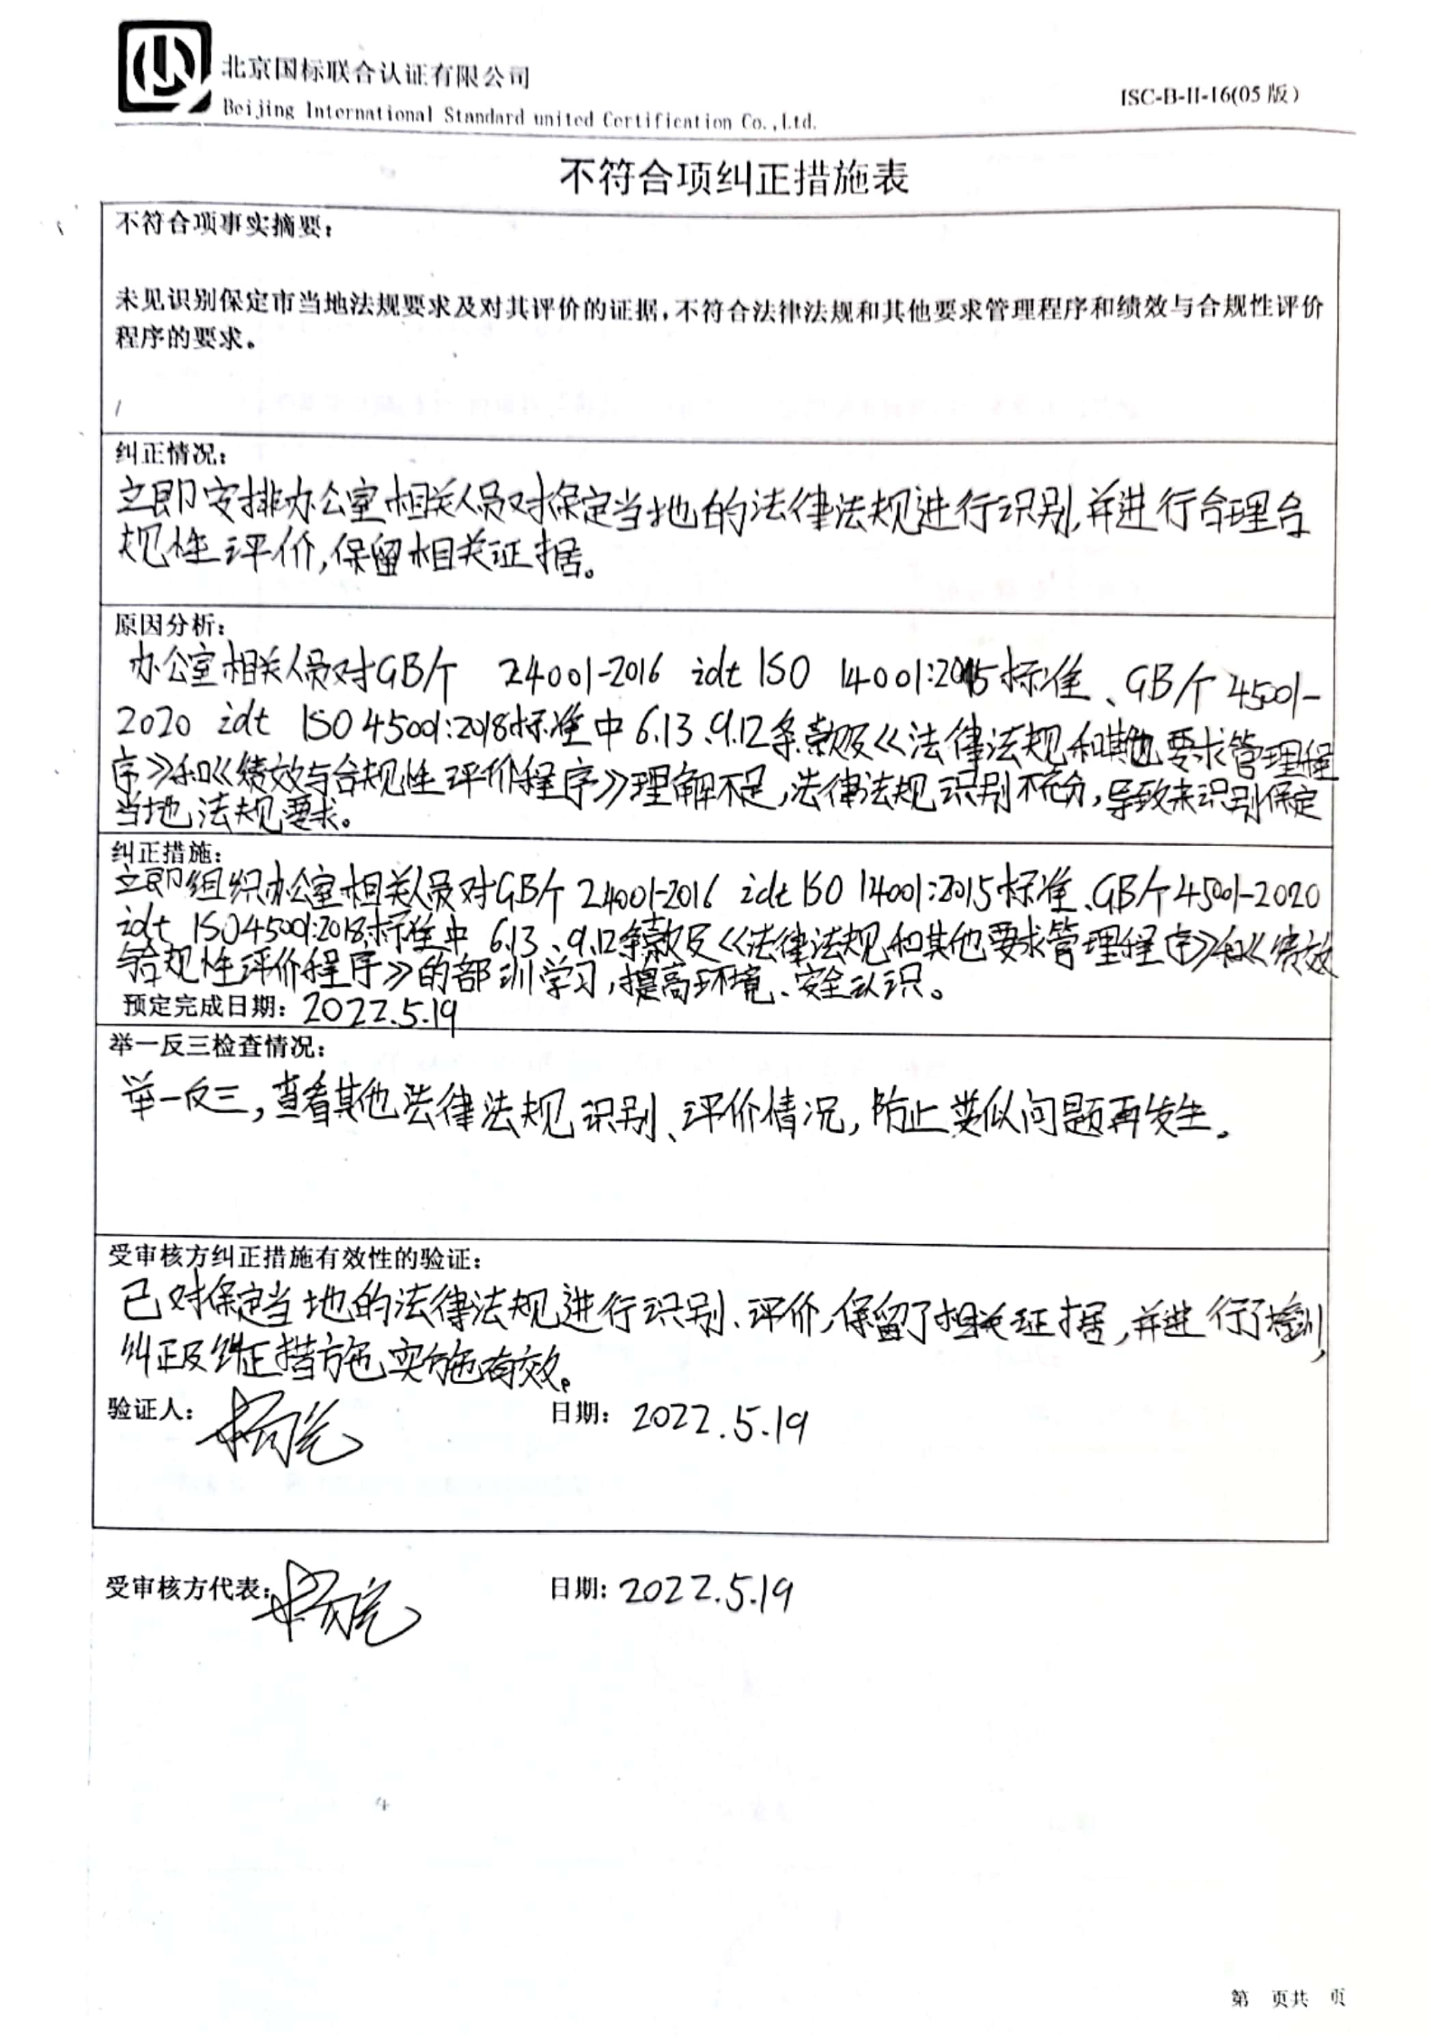
不符合项事实摘要：

未见识别保定市当地法规要求及对其评价的证据，不符合法律法规和其他要求管理程序和绩效与合规性评价程序的要求。

纠正情况：

原因分析：

纠正措施：

预定完成日期：
举一反三检查情况：

受审核方纠正措施有效性的验证：

验证人： 日期：

受审核方代表： 日期:

